 | 

Verkiezingen 2006 Archief Nieuws Tweede Kamer fractie Nieuws Europa fractie

Honden en het Vondelpark
18 september 2005
Overal vrij lopen of toch beperkingen?
Zoals iedereen die de kranten leest gemerkt zal hebben woedt er zelfs landelijk een verwoede discussie over de honden in het Vondelpark.
Voor menig bezoeker lijkt het Vondelpark niet meer een park te zijn om te ontspannen maar om te overleven.
Men neme Henk en Sandra. Zij besluiten om zo rond een uur of vier bewapend met dekentje en Rosé ontspanning te zoeken in het Vondelpark. Daar aangekomen worden zien zij al snel een prachtig plekje in het gras. Nog voordat Sandra en Henk daar zitten wordt Sandra omver gerend door een beachballende man. Ze besluiten een ander plekje op te zoeken. Dan merkt Henk, die zwaar verliefd is en dus uitsluitend verdiept in Sandra, dat er iets snuffelt daar waar normaal alleen Sandra mag snuffelen. Een hond is komen kennismaken. "Ga weg Bello!". Gelukkig als zij zijn besluiten ze het verder te negeren. Henk en Sandra lopen weer verder. Een kind staat te huilen. Askan, een grote herder kijkt dit kind lief aan maar het kind kan dat niet waarderen.
Henk en Sandra kunnen dit zielige tafereel niet aanzien en besluiten maar een minder goed plekje bij de struiken op te zoeken. Als Sandra zit bemerkt ze iets nattigs. Twee mensen hebben het duidelijk hier al eerder gezellig gehad. Henk en Sandra verkassen weer! Eenmaal gezeten voet Henk iets warms. Henk zit in de hondenpoep.
Het humeur van de verliefde Henk en Sandra is inmiddels verziekt. Ze gaan maar terug.
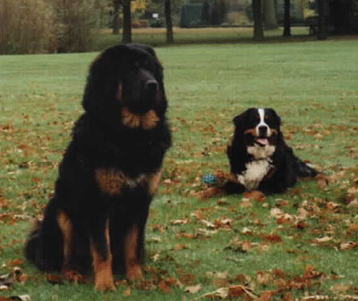
Dit is een verhaaltje zoals helaas veel mensen het al, (deels), eerder hebben meegemaakt waarbij niemand echt iets kwalijk te nemen is, ook de honden bedoelen het goed.
Het geeft wel de afweging weer bij de vraag of het handig is om honden vrij te laten in het Vondelpark.
Feit is dat het Vondelpark mede is opgericht voor honden en dat GroenLinks het goed voor heeft met historische traditie en natuurlijk ook met de honden.
De vraag is wel of het goed is om honden overal in het park los te laten lopen. Wij betwijfelen dat. Er moeten ook plekken zijn waar je niet gestoord wordt door loslopende honden. Daarnaast is het ook goed als er kleine plekken zijn, bijvoorbeeld waar kleine kinderen spelen waar geen honden zijn.
Een van de plannen van het stadsdeel voorziet in dit plan.
GroenLinks voelt dan ook veel sympathie voor die optie. Het spreekt echter voor zich dat de werkelijke afweging plaats zal vinden na de inspraak.
Meer informatie bij: Pieter Tinbergen (webpagina).

